**«Космическое путешествие» средняя группа.**

**Цель:** приобщение детей к здоровому образу жизни посредством активизации двигательной деятельности.  
**Задачи:**  
- формировать навыки здорового образа жизни;  
- развивать физические качества личности – быстроту, ловкость, выносливость, подвижность;  
- воспитывать целеустремленность в достижении результата, чувство товарищества и ответственности перед командой.  
**Оборудование** обручи, муляжи овощей и фруктов, мячи маленькие, два обруча большого размера, ориентиры.   
**Оформление зала:** звездное небо, ракеты, планеты, кометы, видео «первый полет в космос».  
**Участники:** инструктор, воспитатель, дети.

**Ход развлечения:**

**Ведущий:**  
День сегодня не простой,  
Это в мире знает каждый.  
Впервые в космос полетел  
Человек с Земли отважный.  
**Ведущий:** Дорогие ребята, мы с вами собрались на празднике, посвященному Дню космонавтики.  
Люди с давних времён мечтали освоить космическое пространство.

**12 апреля1961 года** в космос впервые в мире на космическом корабле «Восток» поднялся человек. Это был наш соотечественник. Кто знает, как его звали?(слайд)  
**Дети:** Юрий Алексеевич Гагарин.

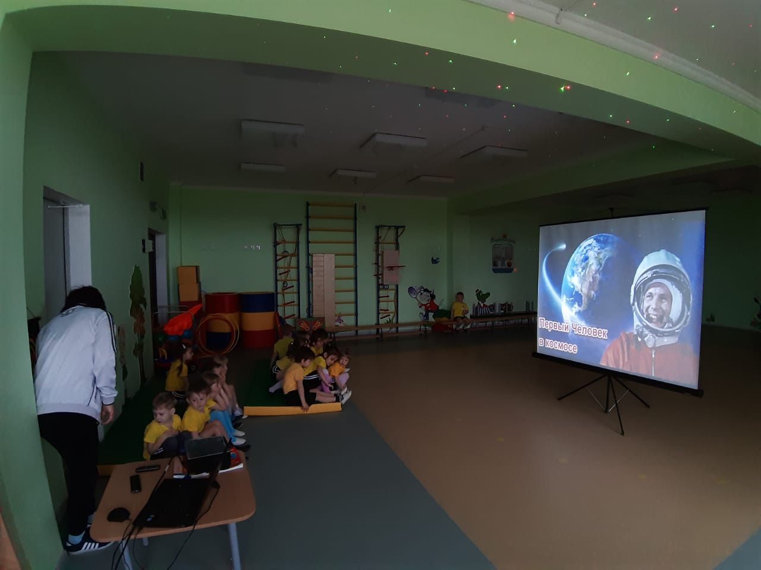

Ведущий: А сейчас мы с вами посмотрим видео «Первый полет в космос»  
 **Ведущий:**А хотите стать космонавтами и отправиться в необычное космическое путешествие к планетам? (Слайд планеты солнечной системы)

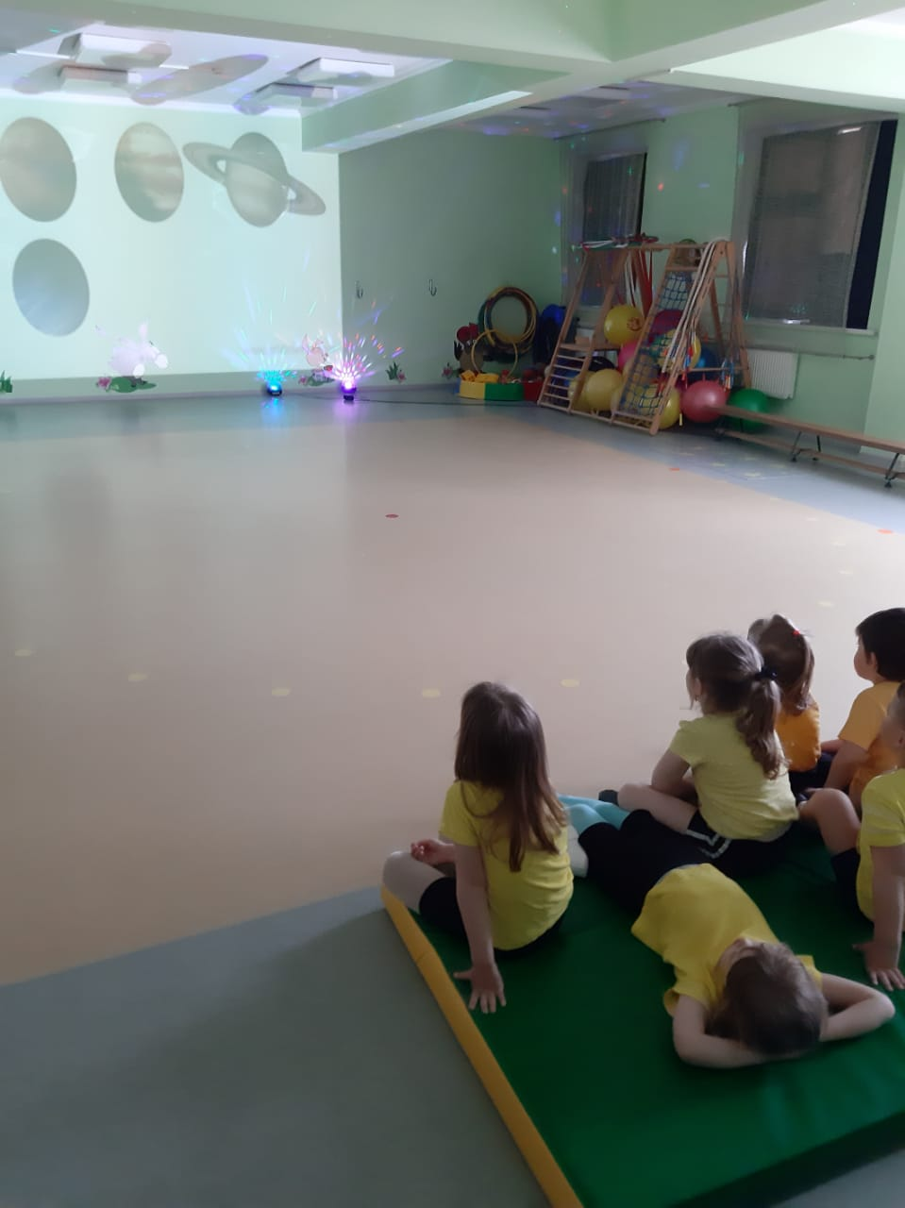

На планетах вас ждут разные испытания и неожиданности.  
Предлагаю вам взять с собой быстроту, смелость, находчивость, смекалку.

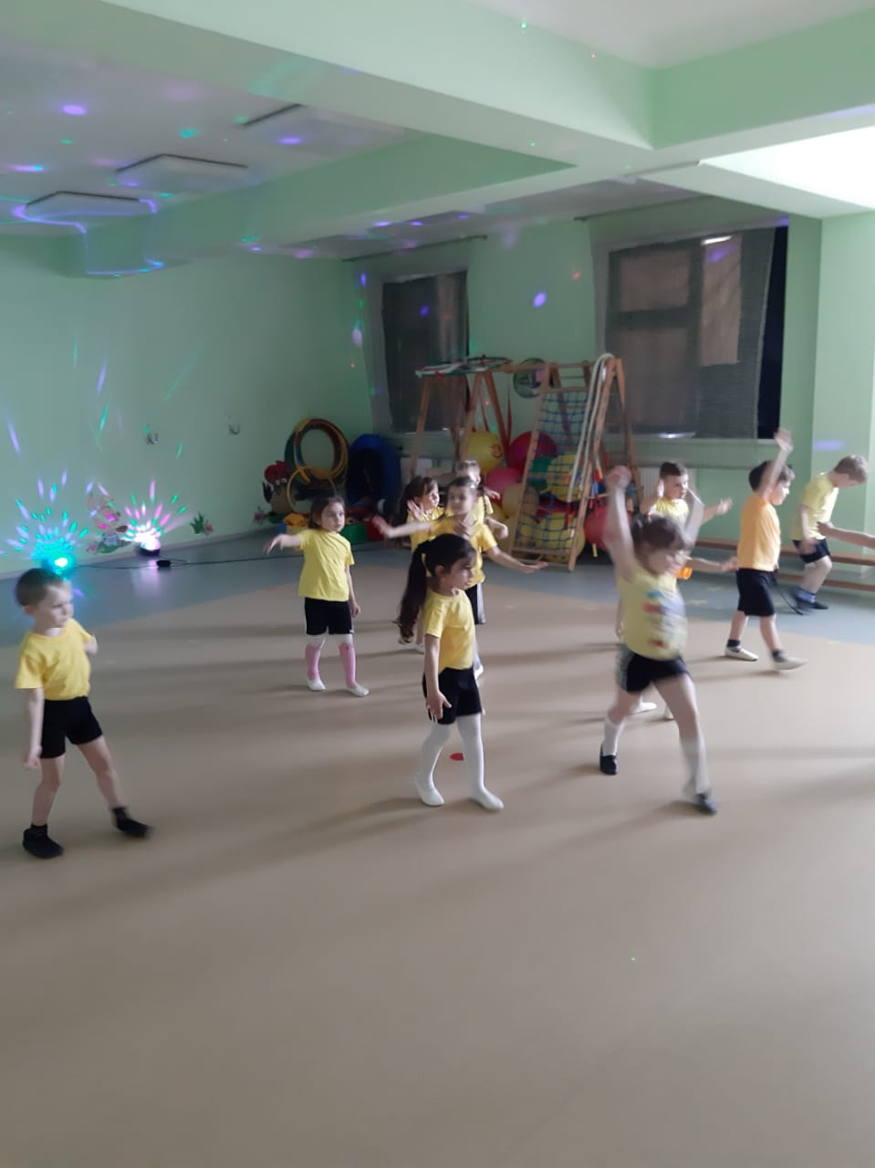

**Ведущий:** Начнём мы наше путешествие с тренировки. Готовы ребята?   
**1.Разминка «Космодром».**  
Всё готово для полёта, *(Дети поднимают руки сначала вперёд, затем вверх).*  
Ждут ракеты всех ребят. *(Соединяют пальцы над головой, изображая ракету).*  
Мало времени для взлёта, *(Маршируют на месте).*  
Космонавты встали в ряд. *(Встали прыжком – ноги врозь, руки на поясе).*  
Поклонились вправо, влево, *(Делают наклоны в стороны).*  
Отдадим земной поклон. *(Делают наклоны вперёд).*  
Вот ракета полетела. *(Делают прыжки на двух ногах).*  
Опустел наш космодром. *(Приседают на корточки, затем поднимаются).*  
**Ведущий:** А еще для полета нам нужно заготовить продукты

**2.Игра: «заготовим продукты для полета».**

**Ведущий:** Команды немного размялись, пришла пора отправляться в полет!   
Садимся в свои ракеты (дети берут обручи). Готовы к полёту? Полетели!  
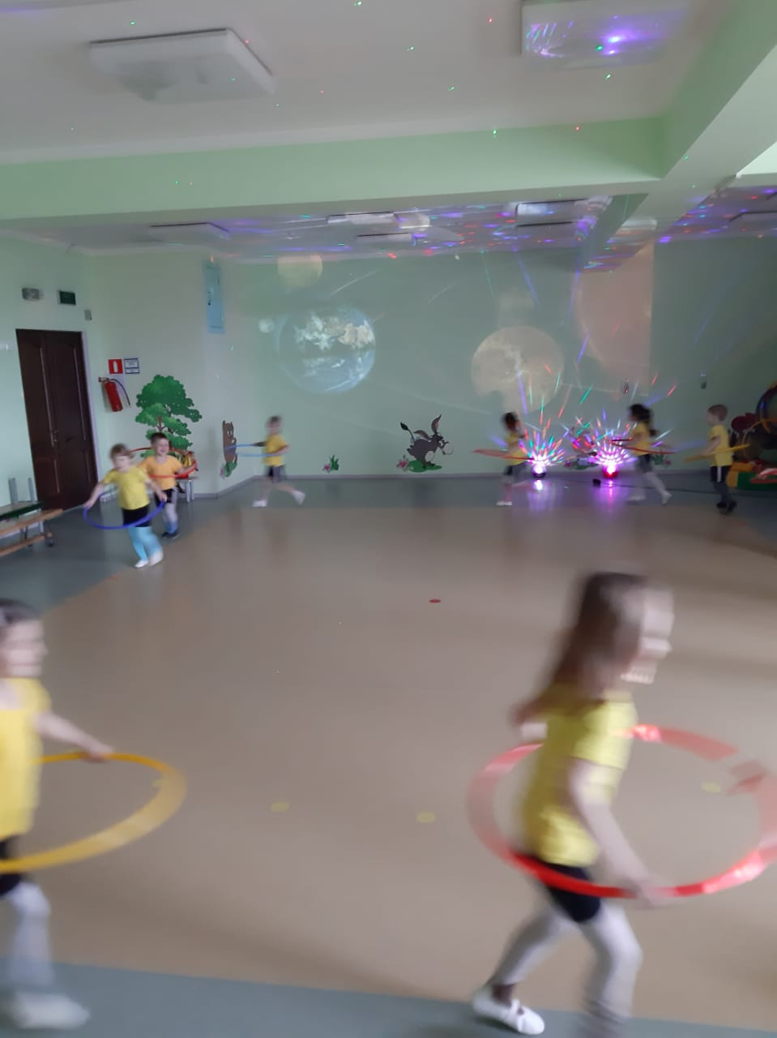

Ждут нас быстрые ракеты  
Для полётов на планеты.  
На какую захотим,  
На такую полетим!  
Но в игре один секрет:

Опоздавшим - места нет!

**3.Подвижная игра «Займи место в ракете»**  
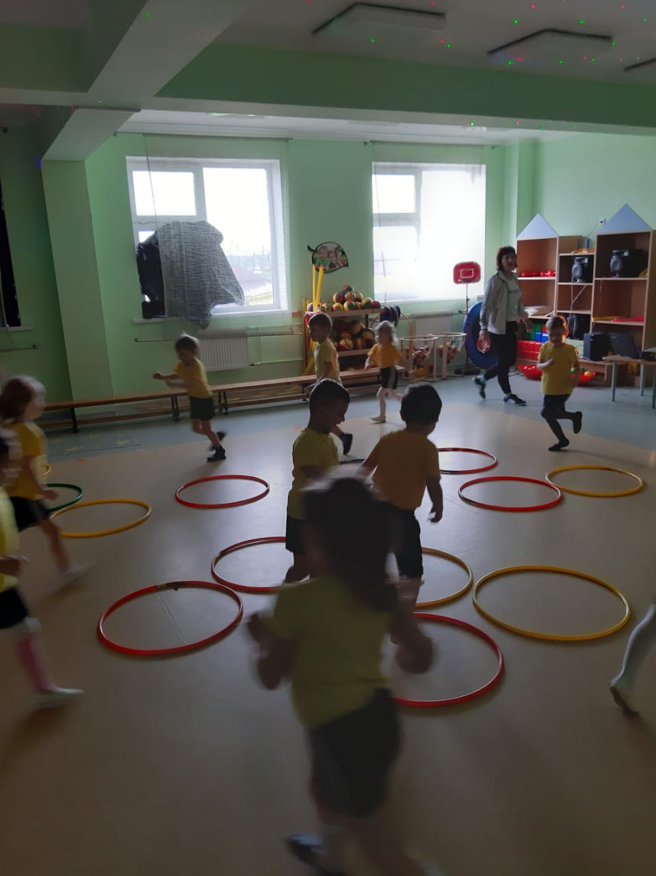

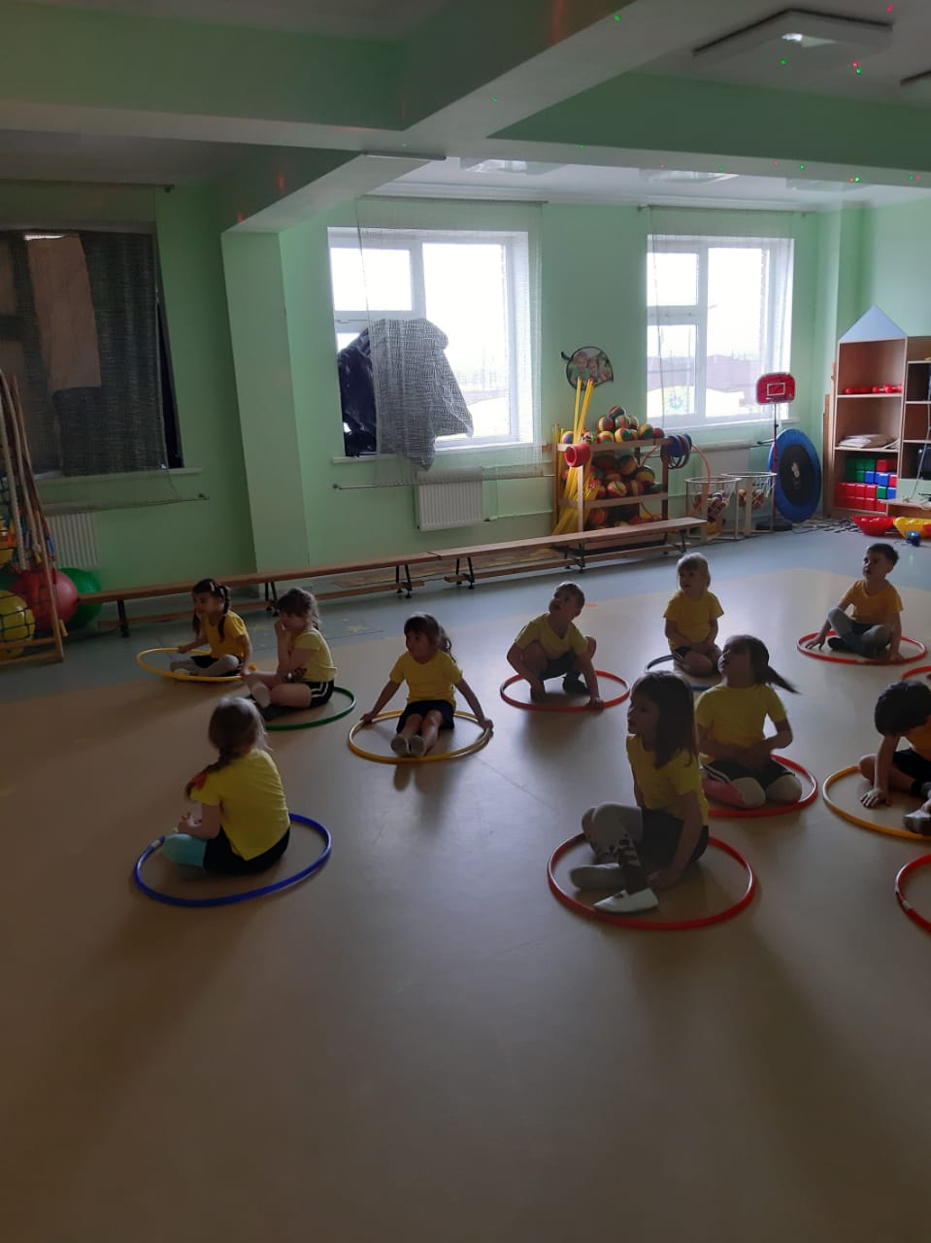

**Ведущий:** Первая планета на нашем пути – Луна.(слайд)  
  
**4.Игра «Прогулка на луноходе»**

( стоя в обруче держа его с боков, долететь до ориентира и обратно, передать луноход следующему)  
 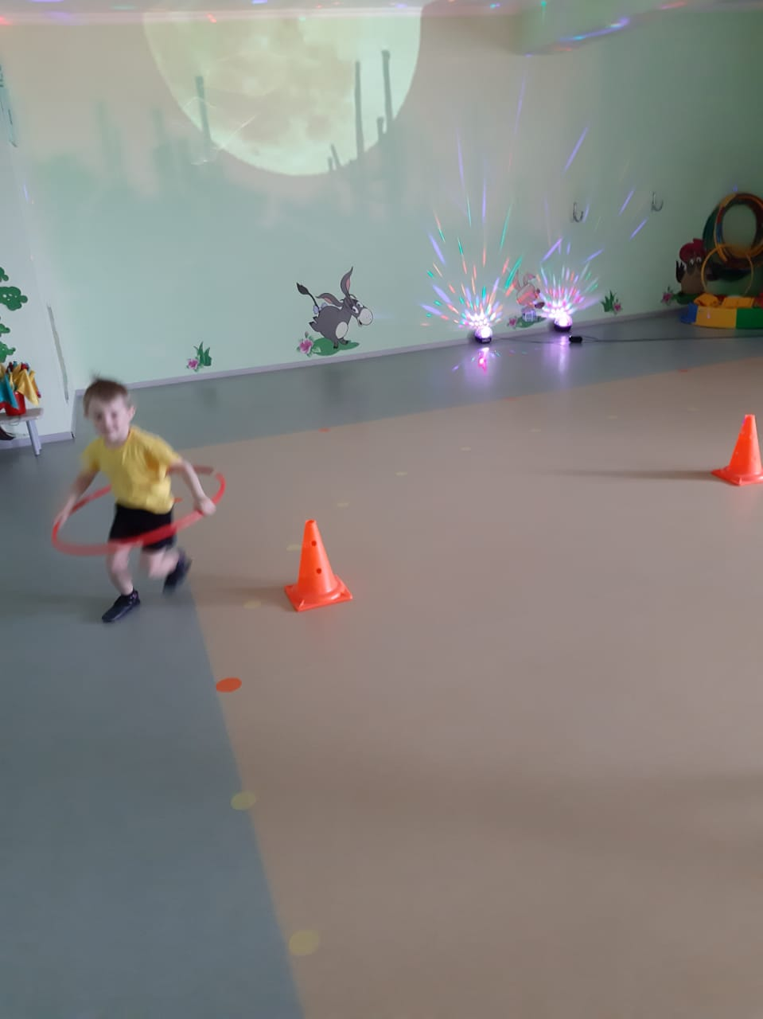

**Ведущий:**Молодцы! И с этим сложным испытанием справились! Внимание! Внимание! Из центра управления полетами поступило сообщение: «Ожидается метеоритный дождь!» Метеориты могут повредить ваши ракеты! Вам будет необходимо собрать метеориты в ловушки.

**5. Игра «Собери метеориты»**  
(По сигналу ведущего дети собирают мячи в обручи, которые лежат на полу – ловушки для метеоритов. Одна команда собирает мячи в синий обруч, другая - в красный. В каком обруче больше мячей – «метеоритов», та команда и выиграла).

**Ведущий:**Молодцы, ребята, метеоритный дождь нам теперь не страшен.

Как космос велик и прекрасен,  
Как много загадок таит…  
Но только умеющий думать  
Любые загадки решит.  
 На этой планете мы должны с вами отгадать загадки.  
**6.Конкурс «Космические загадки»:**  
Он космос покоряет,  
Ракетой управляет,  
Отважный, смелый астронавт  
Зовется просто …**(космонавт)**  
  
Он черен, как ночь,  
И звезд в нем не счесть.  
Планет и созвездий  
В нем множество есть.  
Что же это за место,  
Возникает вопрос.  
И каждый ответит  
Ведь это же… **(космос)**

С земли взлетает в облака,  
Как серебристая стрела,  
Летит к другим планетам  
Стремительно…**(ракета)**  
  
Что за чудная машина  
Смело по Луне идет?  
Вы ее узнали дети?  
Ну, конечно… **(луноход)**  
  
Когда ты в космосе, мой друг,  
Творятся чудеса вокруг.  
Паришь ты – вот так новость,  
Ведь это… **(невесомость)**  
  
Он вокруг Земли плывет  
И сигналы подает.  
Этот вечный путник  
Под названьем… **(спутник)**

**Ведущий:**Вы, наверное, знаете, что в открытом космосе нет притяжения Земли, все как бы плавает в воздухе, как в воде. Это называется… (невесомостью).

**7.Игра «Невесомость» (**под музыку дети двигаются по залу. Музыка затихла замирают стоя на одной ноге- руки в стороны.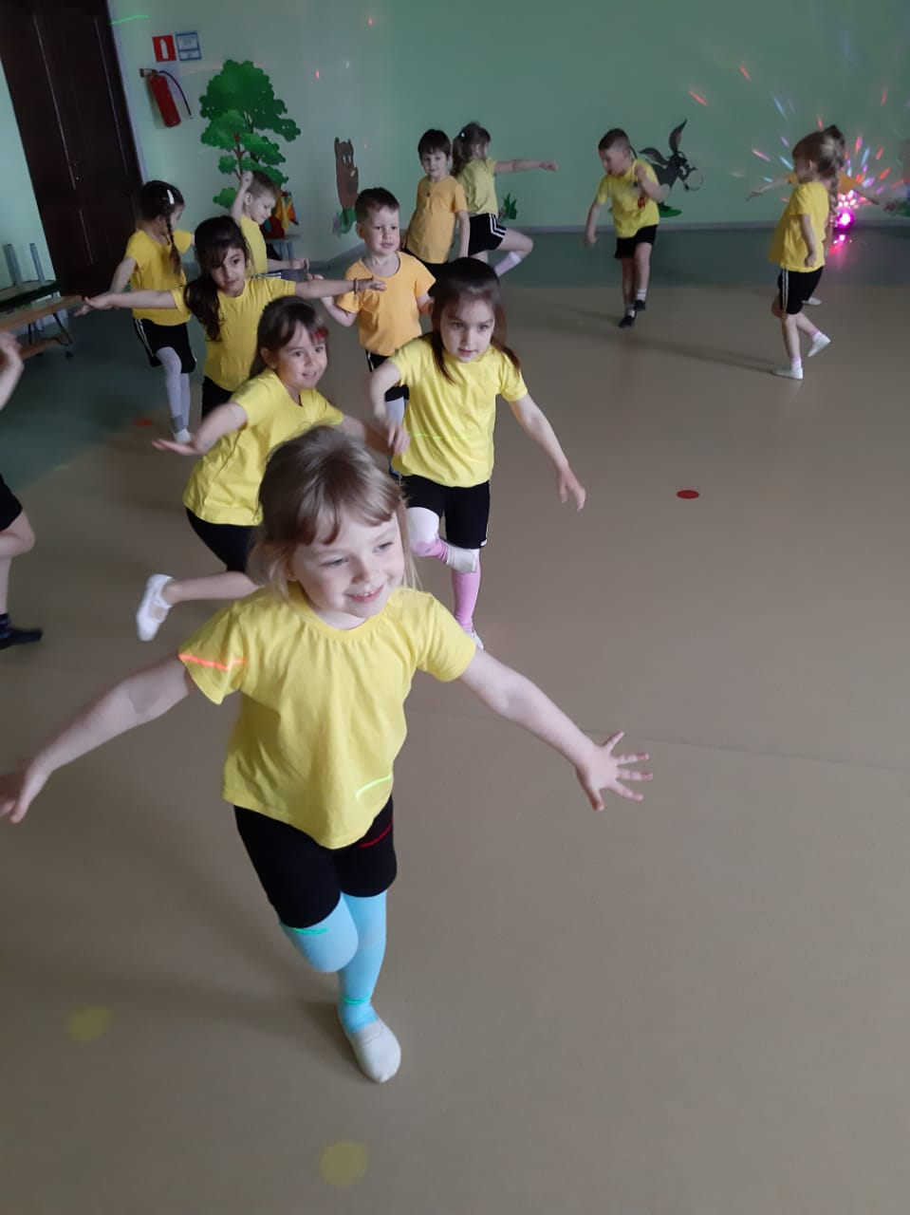  
  
  **Ведущий:**Но вот наше путешествие походит к концу. И нам, ребята, пора возвращаться.   
 Планета голубая, любимая, родная,

она твоя, она моя, а называется…

**Все**: Земля.

**Ведущий:** Молодцы! Вот и закончилось наше космическое путешествие? Что больше всего понравилось, запомнилось?